**MySQL 5.6 (Win7 64位)下载、安装与配置图文教程**

**一工具**

Win7 64位操作系统

**二． 步骤**

**第一步：下载安装包**

下载 地址：<http://www.mysql.com/>

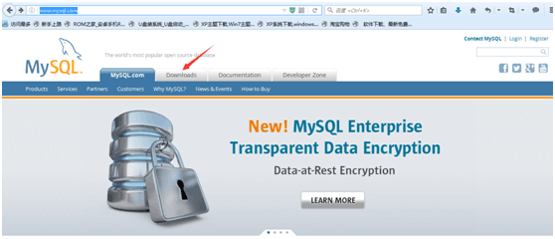

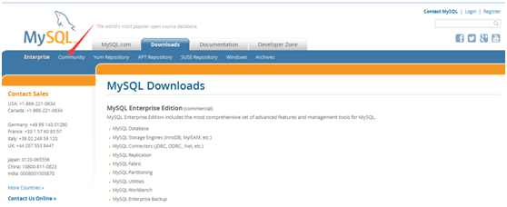

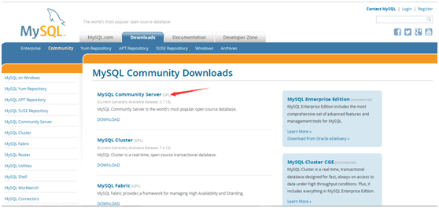

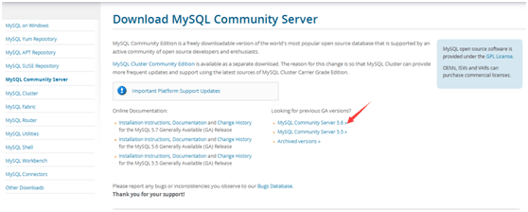

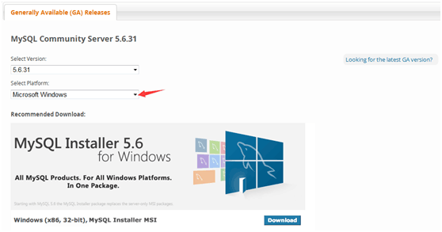

平台默认为Windows。

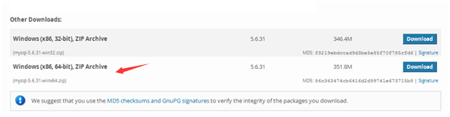

确认自己的机器字长，点击download即可。

**第二步：解压**

解压之后可以将该文件夹改名，放到合适的位置。我是将文件夹改名为MySQL Server 5.6，放到D:\Program Files\MySQL路径中。当然你也可以放到自己想放的任意位置。

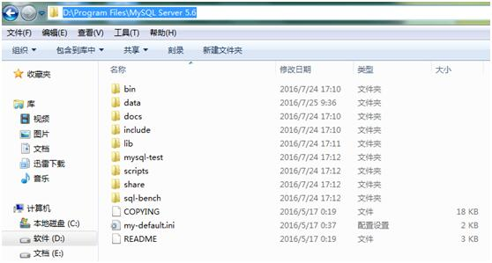

**第三步：配置（不要急着使用，最好先配置）**

配置环境变量PATH后，以后打开mysql就可以不用切换目录。原理：简单来说，环境变量里面的PATH，就是cmd系统的查找目录路径。你输入一个指令，系统怎么知道这个指令有没有呢？系统是怎么做的？其实系统是在当前目录和系统环境变量PATH里面的路径里进行查找，以找到的第一个为准，找不到就报错。所以设置PATH之后，可以省去每次用命令切换目录的麻烦。 打个比方：系统就像一辆公交车，按着既定的路线走。环境变量里面的路径就是行驶路线。到了一个站（找到第一个目录）就下车（运行）。

**过程：计算机—>系统属性—>高级系统配置—>环境变量**

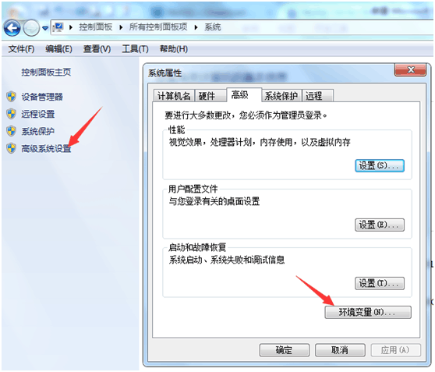

选择PATH,在其后面添加: 你的mysql bin文件夹的路径 (如：我的是:D:\Program Files\MySQL\MySQL Server 5.6\bin ) 修改后的PATH为：

PATH=…….;D:\Program Files\MySQL\MySQL Server 5.6\bin (需注意：1.必须在原有PATH后加英文输入下的分号；2.是追加,不是覆盖。)

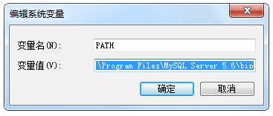

**第四步：修改配置文件**

配置完环境变量之后先不要启动mysql，还需要修改一下配置文件，mysql-5.6.1X默认的配置文件是在D:\Program Files\MySQL\MySQL Server 5.6\my-default.ini，可以自己再建立一个my.ini文件，在其中修改配置：

[mysqld] basedir=C:\Program Files\MySQL\MySQL Server 5.6（mysql所在目录） datadir=C:\Program Files\MySQL\MySQL Server 5.6\data （mysql所在目录\data）

mydefault.ini内容如下：

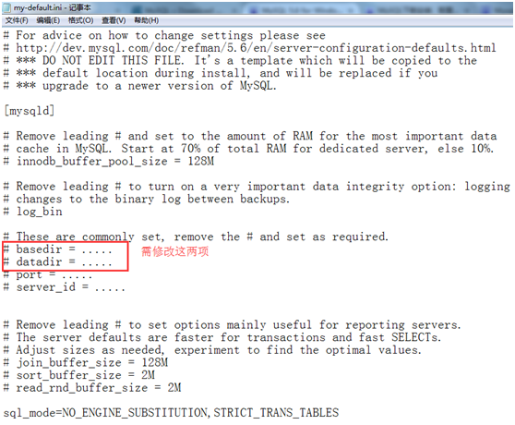

my.ini内容如下：

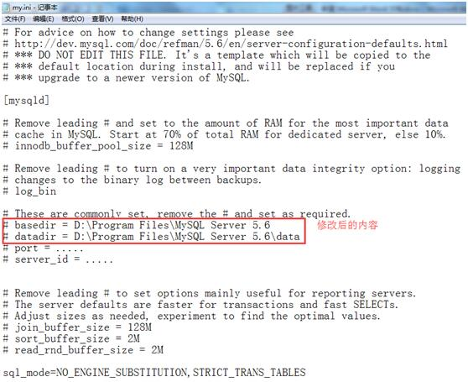

**第五步：安装mysql**

首先，以管理员身份运行cmd(必须以管理员身份运行，否则权限不够，会出错)

接着，进入D:\Program Files\MySQL Server 5.6\bin目录，

然后，执行命令mysql –install，若无错，则会提示安装成功。

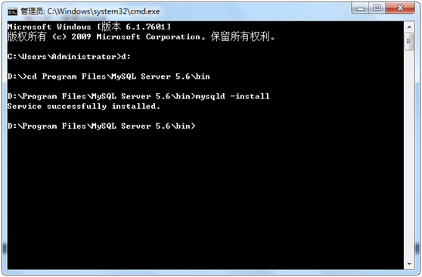

注：若之前安装过mysql，但由于某种原因未卸载干净，当再次安装mysql时，会提示此服务已存在。可用sc delete mysql命令，删除之前的版本，再执行mysqld –install命令。

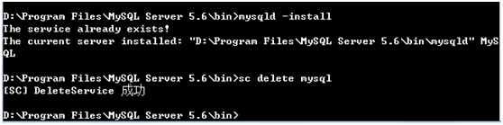

第六步：启动mysql服务器

在cmd中 输入net start mysql 命令。

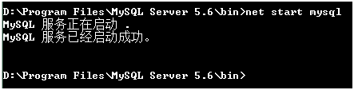

第七步：登录mysql

在cmd中，输入 mysql –u root –p，第一次登录没有密码，直接回车，登陆成功。

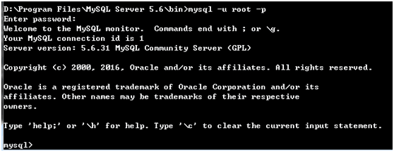

退出mysql的命令是exit 。直接关闭cmd窗口是没有退出的，要输入exit才会退出。

我实际安装的版本是mysql 5.7.16

以上是我参照的攻略，不过想说最后密码是root而不是空，攻略坑你你能猜到吗